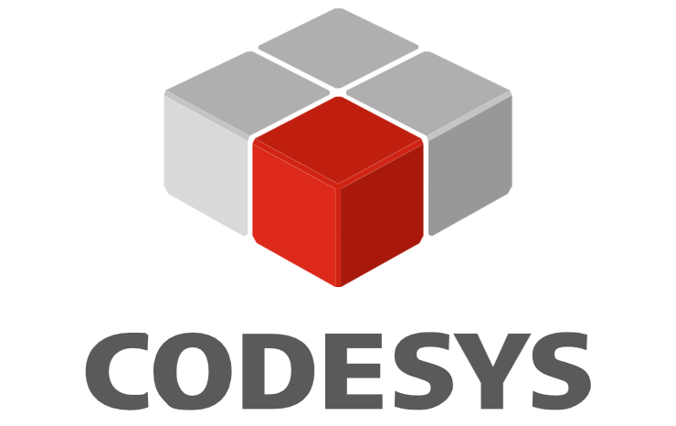


新闻稿

康佳特与CODESYS战略携手，共推虚拟化实时控制平台
基于Hypervisor虚拟机融合CODESYS PLC，在标准硬件上高效整合混合关键性负载

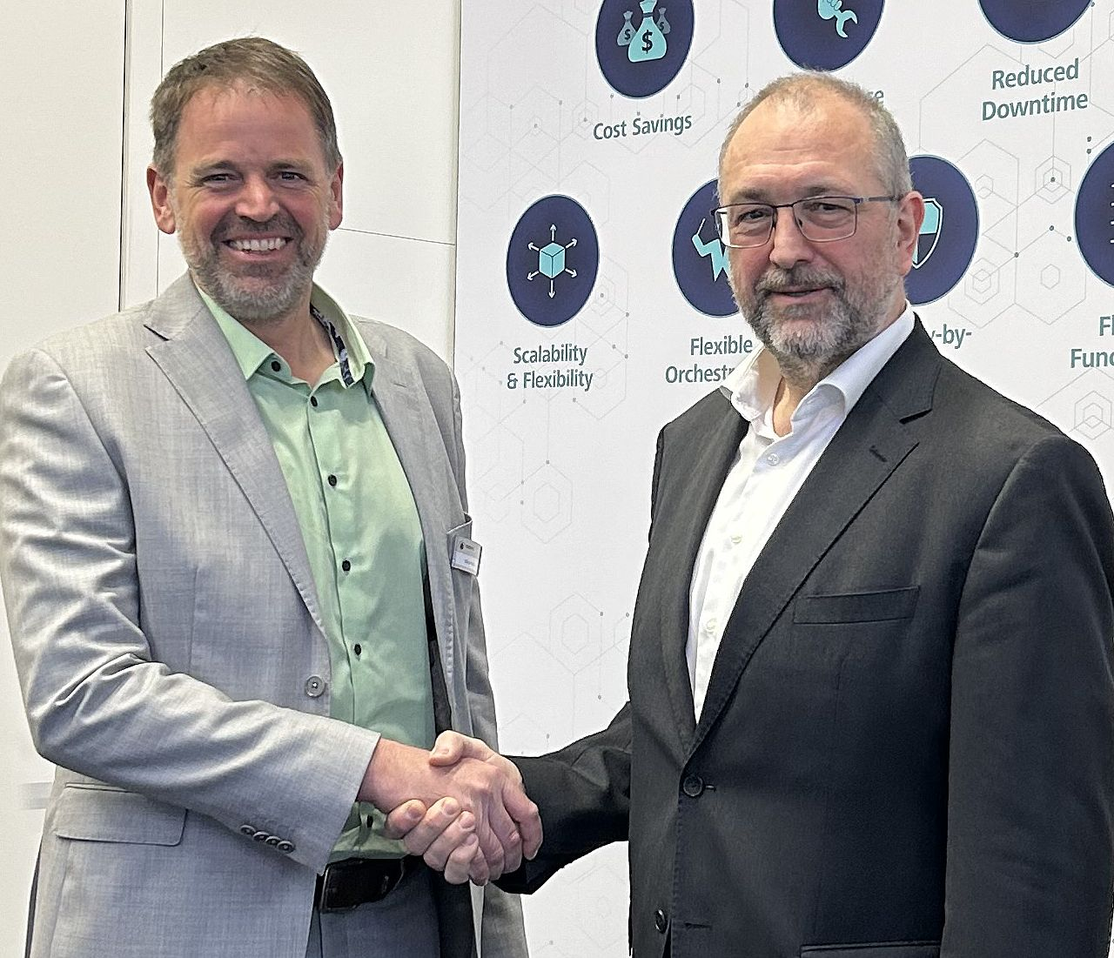
CODESYS 首席技术官 Hilmar Panzer 与 康佳特首席运营官兼技术官 Konrad Garhammer 对双方在虚拟化实时控制平台领域开展战略合作表示欢迎，双方将共同推动面向混合关键业务负载的虚拟化实时控制平台落地与应用。

2026/7/1 中國上海 * * * 嵌入式与边缘计算技术领先供应商德国康佳特(congatec)，宣布与全球知名且采硬件中立战略的控制软件提供商CODESYS集团达成战略合作。双方将携手推出高度集成的、支持混合关键业务负载的虚拟化实时控制平台，通过多功能平台上的工作负载整合，为工业自动化带来全新的灵活性与效率。
双方达成战略联盟，将结合康佳特成熟的aReady.VT 虚拟化技术与CODESYS 控制运行时系统(CODESYS Runtime)，目标是仅通过软件方式将工业控制器转变为功能完备且符合IEC 61131-3标准的PLC，以胜任关键实时自动化任务。为实现这一目标，康佳特的conga-zones hypervisor虚拟机会将嵌入式计算平台划分为多个独立区域，让通用操作系统与基于CODESYS PLC的实时控制分别在专属区域内并行运行，确保整个系统兼具确定性、实时性和安全的隔离性。conga-zones hypervisor虚拟机与CODESYS PLC的组合，为行业在迈向控制技术虚拟化进程中提供至关重要的可靠性、虚拟化灵活性和确定性。
康佳特首席运营官兼技术官Konrad Garhammer表示：“我们与CODESYS的合作，将康佳特的conga-zones hypervisor虚拟机与CODESYS PLC相结合，为客户带来一套易于部署、具备成本优势且可运行于标准硬件平台之上的解决方案，同时确保强健的实时性能和系统隔离能力。我们的虚拟化技术使多种操作系统能够在工业应用中与 CODESYS PLC 并行运行，为自动化与机器人领域带来前所未有的灵活性、效率与可靠性。”

CODESYS集团首席技术官Hilmar Panzer补充道：“控制技术的虚拟化是当前优化嵌入式控制平台成本、可扩展性与安全性的关键趋势。在嵌入式展会(Embedded World) 上，我们已通过基于康佳特conga-zones hypervisor虚拟机的演示验证了这一概念，如今我们将把这一概念真正落地。通过本次合作，我们将使机床与生产线设备制造商，以及终端工厂用户，能够直接受益于控制虚拟化带来的优势。这不仅将为我们双方公司创造双赢局面，更重要的是为我们共同的客户创造三方共赢的局面。”

* * *
关于康佳特
德国康佳特是全球领先的高性能硬件和软件构件供应商，为基于计算机模块(COM)的嵌入式和边缘计算解决方案提供硬件和软件构件。这些先进的计算机模块驱动着工业自动化、医疗技术、机器人、电信等行业的系统和设备。康佳特的高性能aReady. 平台简化并加速了从模块到云的解决方案开发。这种应用就绪方法将模块与服务和可定制技术相结合，实现了系统整合、物联网、安全和人工智能领域的尖端进步。在其大股东DBAG Fund VIII（一家专注于推动工业企业增长的德国中型市场基金）的支持下，康佳特拥有雄厚的资金支持和并购专长，能够抓住不断扩大的市场机遇。欲了解更多信息，请访问www.congatec.cn 或关注康佳特官方微信: congatec 与康佳特官方微博＠康佳特科技

关于 CODESYS
CODESYS 是全球领先的、独立于硬件厂商的 IEC 61131-3 工业自动化开发平台，目前已被全球超过 500 家设备制造商采用。每天有数十万名自动化工程师和 PLC 程序员使用 CODESYS 开发系统，对固定及移动机械设备、复杂的能源/楼宇系统以及各类工业过程进行自动化控制。CODESYS 将 PLC 编程、可视化、人机界面、运动控制以及功能安全等应用集成于同一工程环境之中，提供完整的一体化工程平台。其跨平台运行时系统几乎可运行在任何硬件架构上—从嵌入式微控制器到高性能工业 PC 以及服务器架构，充分满足多样化工业应用场景的需求。

读者查询: | 媒体联系:
德国康佳特科技 | 德国康佳特科技
Becky Lin 林美慧 | Crysta Lee 李佳纯
电话: +86-21-60255862 | 电话: +86-21-60255862x8931
sales-asia@congatec.com  www.congatec.cn | crysta.lee@congatec.com  www.congatec.cn

